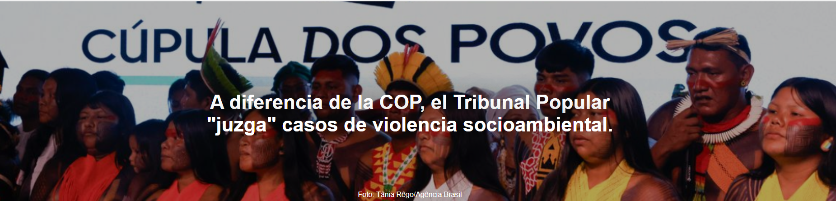

En un juicio simbólico, comunidades afectadas de diversas partes del mundo denuncian violaciones relacionadas con desalojos de tierras, conflictos territoriales, impactos ambientales y proyectos de desarrollo a gran escala.

Este reportaje es de Daniel Camargos , publicado por Repórter Brasil , el 13 de noviembre de 2025.

Los pueblos indígenas y los fieles del santo entraron cantando, tocando tambores y ahumando el ambiente con incienso para preparar el auditorio del MPF (Ministerio Público Federal) para recibir el Tribunal Popular contra el Ecogenocidio , que comenzó este jueves (13) en la capital de Pará.

El evento, que se extiende hasta este viernes (14), es promovido por COP do Povo , un movimiento popular que ofrece un contrapunto al carácter gubernamental y corporativo de la COP30 , la conferencia climática de la ONU que se lleva a cabo hasta el 21 en Belém .

“Este país estaría peor sin su resistencia”, dijo el fiscal general de la Fiscalía Federal, Felipe Palha , al dar la bienvenida al grupo al auditorio. Líderes indígenas, monjas, sacerdotisas y representantes de poblaciones amenazadas llenaron la sala para escuchar los relatos de 21 casos de violaciones ocurridas en diversas partes del mundo, especialmente en la Amazonía .

Los casos incluyen desalojos de tierras, conflictos territoriales, impactos ambientales, contratos de créditos de carbono, dragado de ríos, violencia rural y proyectos de desarrollo a gran escala.

El tribunal está organizado por 38 entidades, entre ellas la Comisión Pastoral de la Tierra y el Instituto Zé Cláudio e Maria . Sus organizadores lo definen como un espacio simbólico y político para la denuncia, donde las comunidades afectadas informan sobre violaciones ante un jurado compuesto por líderes tradicionales, investigadores, juristas y organizaciones de derechos humanos.

Las mujeres de las comunidades quilombolas que se enfrentaban a amenazas no viajaban a Belém por miedo.
Uno de los casos presentados el jueves por la mañana (13) fue el del Territorio Quilombola de Rosário , en la Isla de Marajó ( PA ), reportado por Tarcísio Feitosa , de la organización Forest & Finance. Afirmó que la comunidad data del siglo XVIII, cuando sus antepasados, huyendo de una hacienda, delimitaron el territorio con cuatro mojones de cemento. El terreno fue llevado al registro de la propiedad, donde se realizó la inscripción que actualmente se conserva enmarcada.

Feitosa informó que, en los últimos años, Marajó ha experimentado una expansión en el cultivo de arroz. Según él, para controlar el movimiento de las aguas, los productores han abierto canales de entre 3 y 5 kilómetros de largo, unos 3 metros de ancho y entre 3 y 4 metros de profundidad. La apertura de los canales impide que las comunidades quilombolas circulen por los espacios que tradicionalmente utilizaban para cazar, pescar y recolectar frutos, incluido el açaí.

Dos mujeres de la comunidad comenzaron a denunciar la situación y recibieron amenazas. Inscritas en el Programa de Protección de Defensores de Derechos Humanos , tenían la intención de presentar el caso ante el tribunal, pero se pusieron en contacto con Feitosa 24 horas antes, diciéndole que no viajarían por miedo.

El representante de Forest & Finance también informó sobre los impactos ambientales . Según él, el uso de pesticidas por parte de la finca ubicada en la zona afecta a los peces de la región. Afirmó que un lago natural situado detrás del territorio quilombola desapareció tras la alteración del caudal causada por los canales.

Tribunal 'juzga' el asesinato de Fernando dos Santos Araújo, sobreviviente de la masacre de Pau D'Arco.
También presente en el tribunal, el historiador y vicepresidente de la Comisión Arns, Luiz Felipe de Alencastro , afirmó que los testimonios presentados muestran un patrón recurrente en las zonas tropicales y subtropicales. Manifestó que le había impactado un caso de Bangladesh , cuyo representante sufre persecución y no ha podido viajar.

Alencastro también citó a las más de 300 comunidades de Maranhão que fueron víctimas directas de envenenamiento por fumigación aérea con plaguicidas para octubre de 2025. El abogado Diogo Cabral , quien presentó el caso, afirmó que la fumigación aérea es "una táctica de guerra deliberada" empleada por los grandes productores del estado.

Otro caso juzgado fue el del asesinato de Fernando dos Santos Araújo , superviviente de la masacre de Pau D'Arco , en la que diez trabajadores sin tierra murieron como consecuencia de un operativo policial en la finca Santa Lúcia, en Pará , en 2017. Fue asesinado cuatro años después, y el crimen sigue sin una investigación concluyente.

Fernando es uno de los protagonistas del largometraje " Pau d' Arco " , estrenado este año por Repórter Brasil . La periodista Ana Aranha , directora del documental, es una de las personas que testificó sobre el incidente ante el tribunal.

Entre los casos que aún deben ser juzgados se encuentran violaciones relacionadas con la central hidroeléctrica de Belo Monte , contratos de créditos de carbono en Portel ( PA ), dragado del río Tapajós e impactos del canal Araguaia-Tocantins .

El coordinador de la Comisión de Tierras Pastorales de Pará, Alan Francisco , afirmó que vivir el momento interreligioso, con el espacio decorado y la participación de los espíritus amazónicos , fue una experiencia revolucionaria . Según él, los presentes se identificaron con los casos presentados. «Cada caso tiene sus particularidades, pero todos están unidos tanto por la violencia que enfrentan como por la organización de las comunidades para responder a ella», afirmó.

https://www.ihu.unisinos.br/659981-contraponto-a-cop-tribunal-dos-povos-julga-casos-de-violencia-socioambiental?utm_medium=email&utm_campaign=newsletter_ihu__14-11-2025&utm_source=RD+Station

